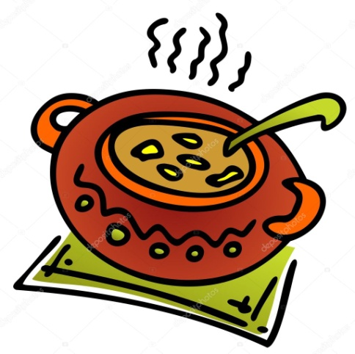
SVAČINY
Týden od 29.11. –3.12. 2021
Změna jídelníčku vyhrazena, přejeme vám DOBROU CHUŤ ☺ ☺ ☺
Pondělí  29.11. | Rohlíky,máslo,tavený sýr,jablko,ochucené mléko  (1,3,7)
Úterý  30.11. | Chléb,míchaná vejce na másle s pažitkou,rajče,čaj s citr.  (1,3,7)
Středa  1.12. | Krupicová kaše s grankem, ½ banánu,čaj se sirupem  (1,7)
Čtvrtek  2.12. | Finský chléb, masová pomazánka s paprikou, mrkev,dětské cappucino  (1,3,7)
Pátek  3.12. | Vitarohlík,okurková pomazánka, paprika, kakao  (1,3,7)
Školní jídelna při ZŠ a MŠ Sudkov Vedoucí školní jídelny: Kobzová Jitka

